Používateľská dokumentácia systému SSMFSC

Tento dokument predstavuje používateľskú dokumentáciu systému SSMFSC (Statistical and System Modelling for Free-Space Communications). Dokument vysvetľuje, ako systém nainštalovať, spustiť a používať.

Prehľad projektu
Systém je webová aplikácia určená na modelovanie a analýzu optických (FSO) a rádiových (RF) spojení vo voľnom priestore. Aplikácia umožňuje používateľovi zadávať parametre spojenia, spúšťať výpočty a analyzovať výsledky pomocou grafov a štatistických metód.
Okrem samotných výpočtov systém dokáže pracovať aj s dátami zo senzorov, ktoré sú následne ukladané do databázy a vyhodnocované pomocou backendu.
Celý systém pozostáva z dvoch hlavných častí:
Backend
Serverová časť aplikácie implementovaná pomocou frameworku NestJS. Backend zabezpečuje výpočty, komunikáciu s databázou a poskytuje REST API.
Frontend
Webová aplikácia vytvorená pomocou React, Vite a Tailwind CSS, ktorá umožňuje používateľovi pracovať so systémom prostredníctvom grafického rozhrania.

Požiadavky na systém

Aby bolo možné aplikáciu spustiť, musí byť na počítači nainštalovaný nasledujúci softvér:
- Node.js (odporúčaná verzia 18 alebo novšia)
- npm (Node Package Manager)
- internetový prehliadač (Chrome, Firefox alebo Edge)
Systém je možné spustiť na operačných systémoch:
- Windows
- Linux
- macOS

Štruktúra projektu
Repozitár projektu je organizovaný nasledovne:
SSMFSC/
├── prezentacia_diplomova_praca.md - prezentácia projektu
├── README.md - návod na spustenie
├── README.txt - detailná dokumentácia
├── backend/ - server (NestJS)
│ ├── src/
│ │ ├── controllers/ - HTTP kontroléry
│ │ ├── services/ - aplikačná logika
│ │ ├── dto/ - definície dátových štruktúr
│ │ ├── logic/ - matematické modely
│ │ ├── modules/ - moduly aplikácie
│ │ ├── database/ - migrácie databázy
│ │ └── utils/ - pomocné funkcie
└── frontend/ - React aplikácia
├── src/
│ ├── pages/ - stránky aplikácie
│ ├── components/ - UI komponenty
│ ├── lib/api.ts - konfigurácia API
│ └── context/ - jazykové nastavenia

Priečinok backend obsahuje serverovú aplikáciu.
Priečinok frontend obsahuje webové používateľské rozhranie.

Spustenie aplikácie
Aplikácia sa spúšťa pomocou príkazového riadku (terminálu). Príkazy je možné zadávať napríklad v:
- Command Prompt (cmd)
- PowerShell
- Terminal
- Visual Studio Code Terminal

Otvorenie terminálu
Vo Windows je možné terminál otvoriť nasledovne:
- stlačiť kláves Windows
- napísať cmd
- spustiť aplikáciu Command Prompt
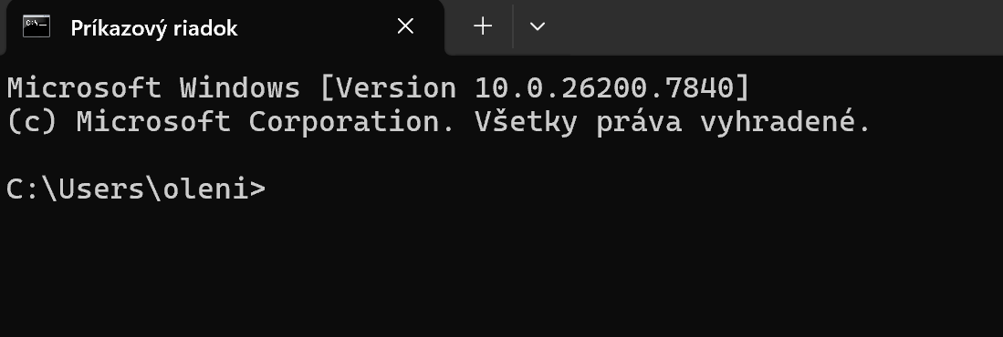

Prechod do priečinka projektu
Najskôr je potrebné prejsť do priečinka projektu pomocou príkazu:
cd Downloads\SSMFSC\SSMFSC
Príkaz cd znamená change directory, teda zmenu aktuálneho priečinka.
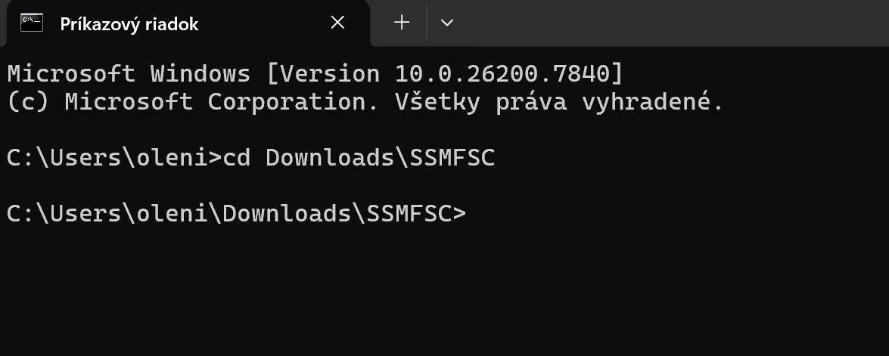
Miesto \Downloads\ je možné nahradiť priečinok kde ste si to uložili, alebo použiť príkaz:
cd .\SSMFSC\

Spustenie backendu
Backend je serverová časť aplikácie, ktorá vykonáva výpočty a komunikuje s databázou.
Najskôr prejdeme do priečinka backend:
cd backend
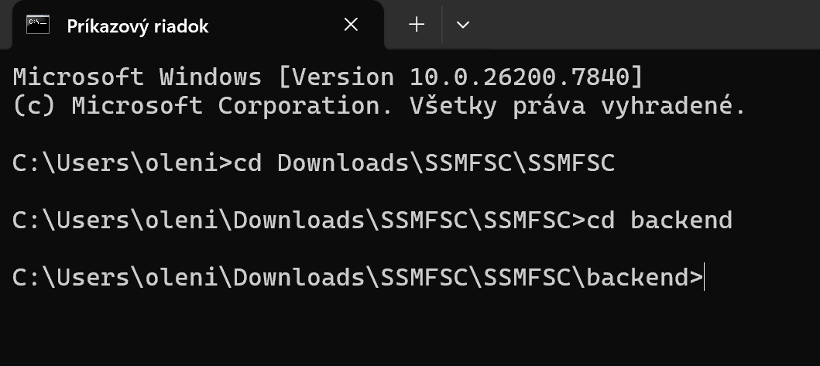

Inštalácia knižníc
Pred prvým spustením je potrebné nainštalovať všetky knižnice projektu:
npm install
Tento príkaz:
- načíta súbor package.json
- stiahne potrebné knižnice
- uloží ich do priečinka node_modules
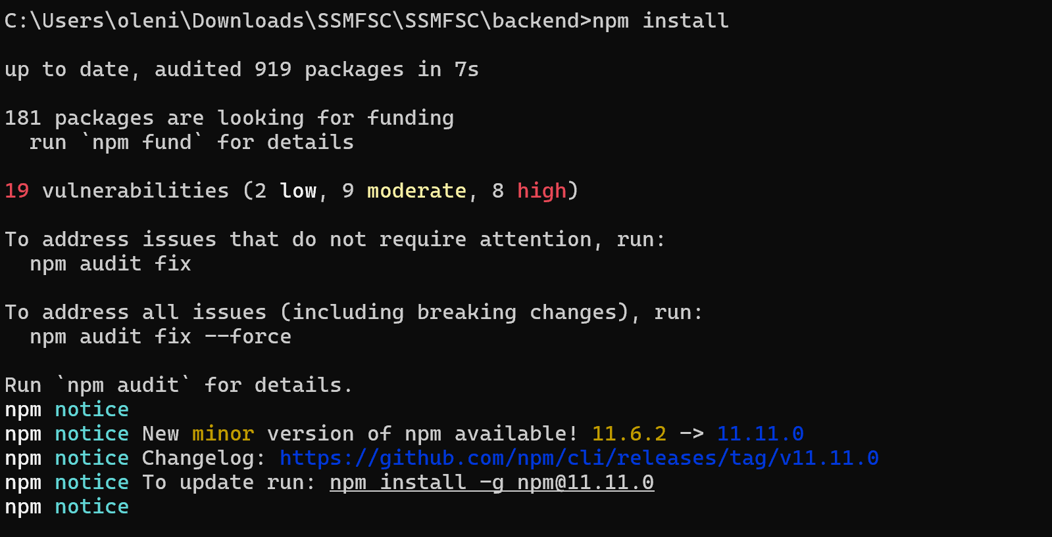

Spustenie servera
Backend sa spustí pomocou príkazu:
npm run start:dev
Po úspešnom spustení bude server dostupný na adrese:
http://localhost:3000
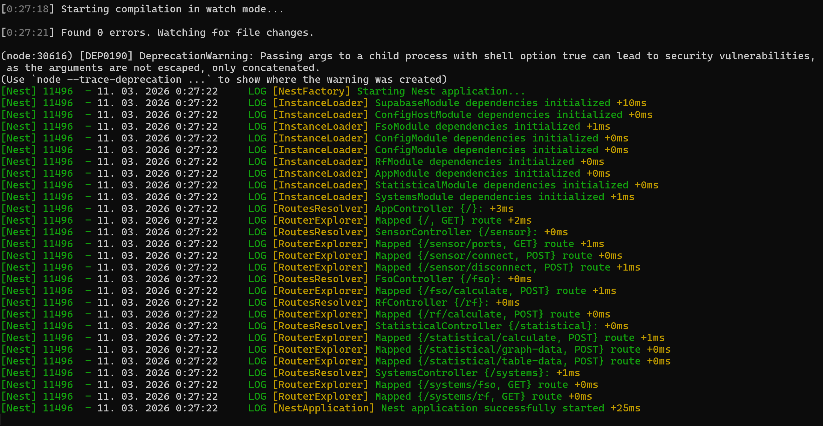

Spustenie frontendu
Frontend predstavuje webové používateľské rozhranie systému.
Najskôr otvoríme nový terminál a prejdeme do priečinka frontend:
cd frontend

Inštalácia knižníc
npm install
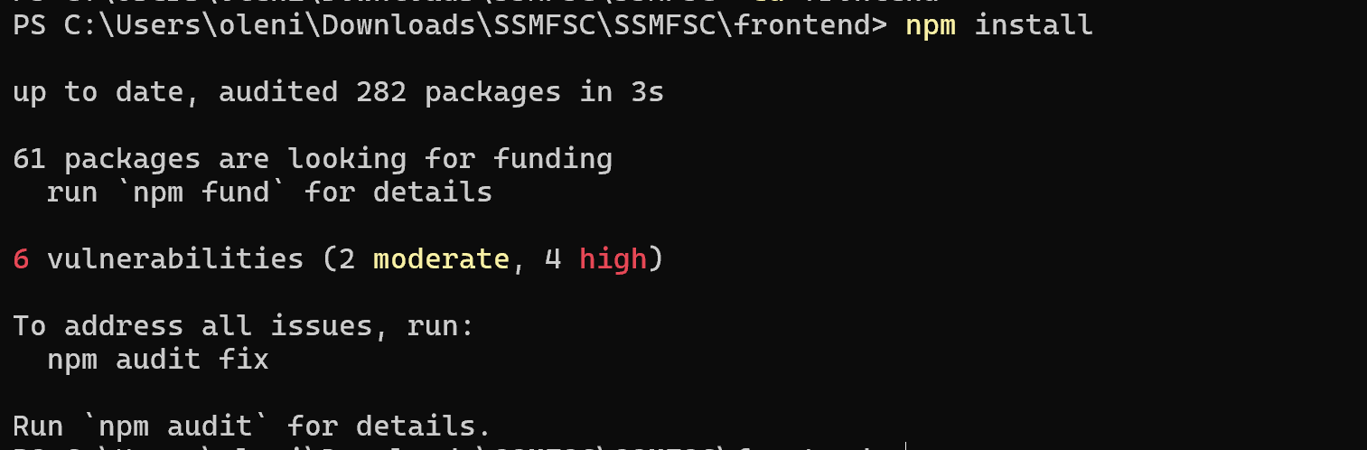

Spustenie aplikácie
Frontend spustíme pomocou príkazu:
npm run dev
Po spustení bude aplikácia dostupná na adrese:
http://localhost:5173
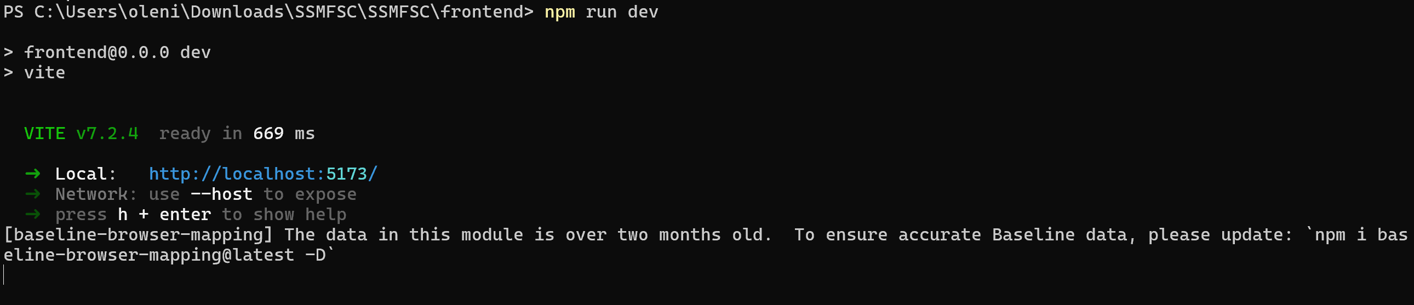

Používanie aplikácie
Po spustení backendu a frontendu môže používateľ pracovať so systémom pomocou webového rozhrania.

FSO kalkulátor
FSO kalkulátor slúži na výpočet parametrov optického spojenia vo voľnom priestore.
Používateľ zadáva napríklad:
- výkon vysielača
- vlnovú dĺžku
- vzdialenosť
- meteorologické podmienky
Systém následne vypočíta parametre spojenia

RF kalkulátor
RF kalkulátor umožňuje výpočty rádiových spojení.
Používateľ zadáva:
- frekvenciu
- výkon vysielača
- citlivosť prijímača
Výsledkom je výpočet parametrov spojenia a kvality signálu.

Štatistická analýza
Modul štatistickej analýzy umožňuje analyzovať meteorologické dáta zo senzorov.
Používateľ môže:
- zobraziť grafy
- analyzovať dostupnosť spojenia
- zobraziť tabuľkové dáta

Riešenie problémov

Backend sa nespustí
- skontrolovať, či je nainštalovaný Node.js
- spustiť príkaz npm install

Frontend sa nespustí
- skontrolovať, či bol spustený príkaz npm install

Výpočty nefungujú
- skontrolovať, či backend beží na adrese http://localhost:3000

Použité technológie

Backend
- Node.js
- NestJS
- TypeScript
- Supabase
- serialport
- PostgreSQL

Frontend
- React
- Vite
- TypeScript
- Tailwind CSS
- Axios

